JE VOUDRAIS LE SITE EN DEUX VERSIONS EN/FR SANS INTÉGRATIONS AUTOMATIQUES QUELCONQUE. LES TRADUCTIONS SERONT FAITES ET INTÉGRÉES PAR MOI-MÊME.

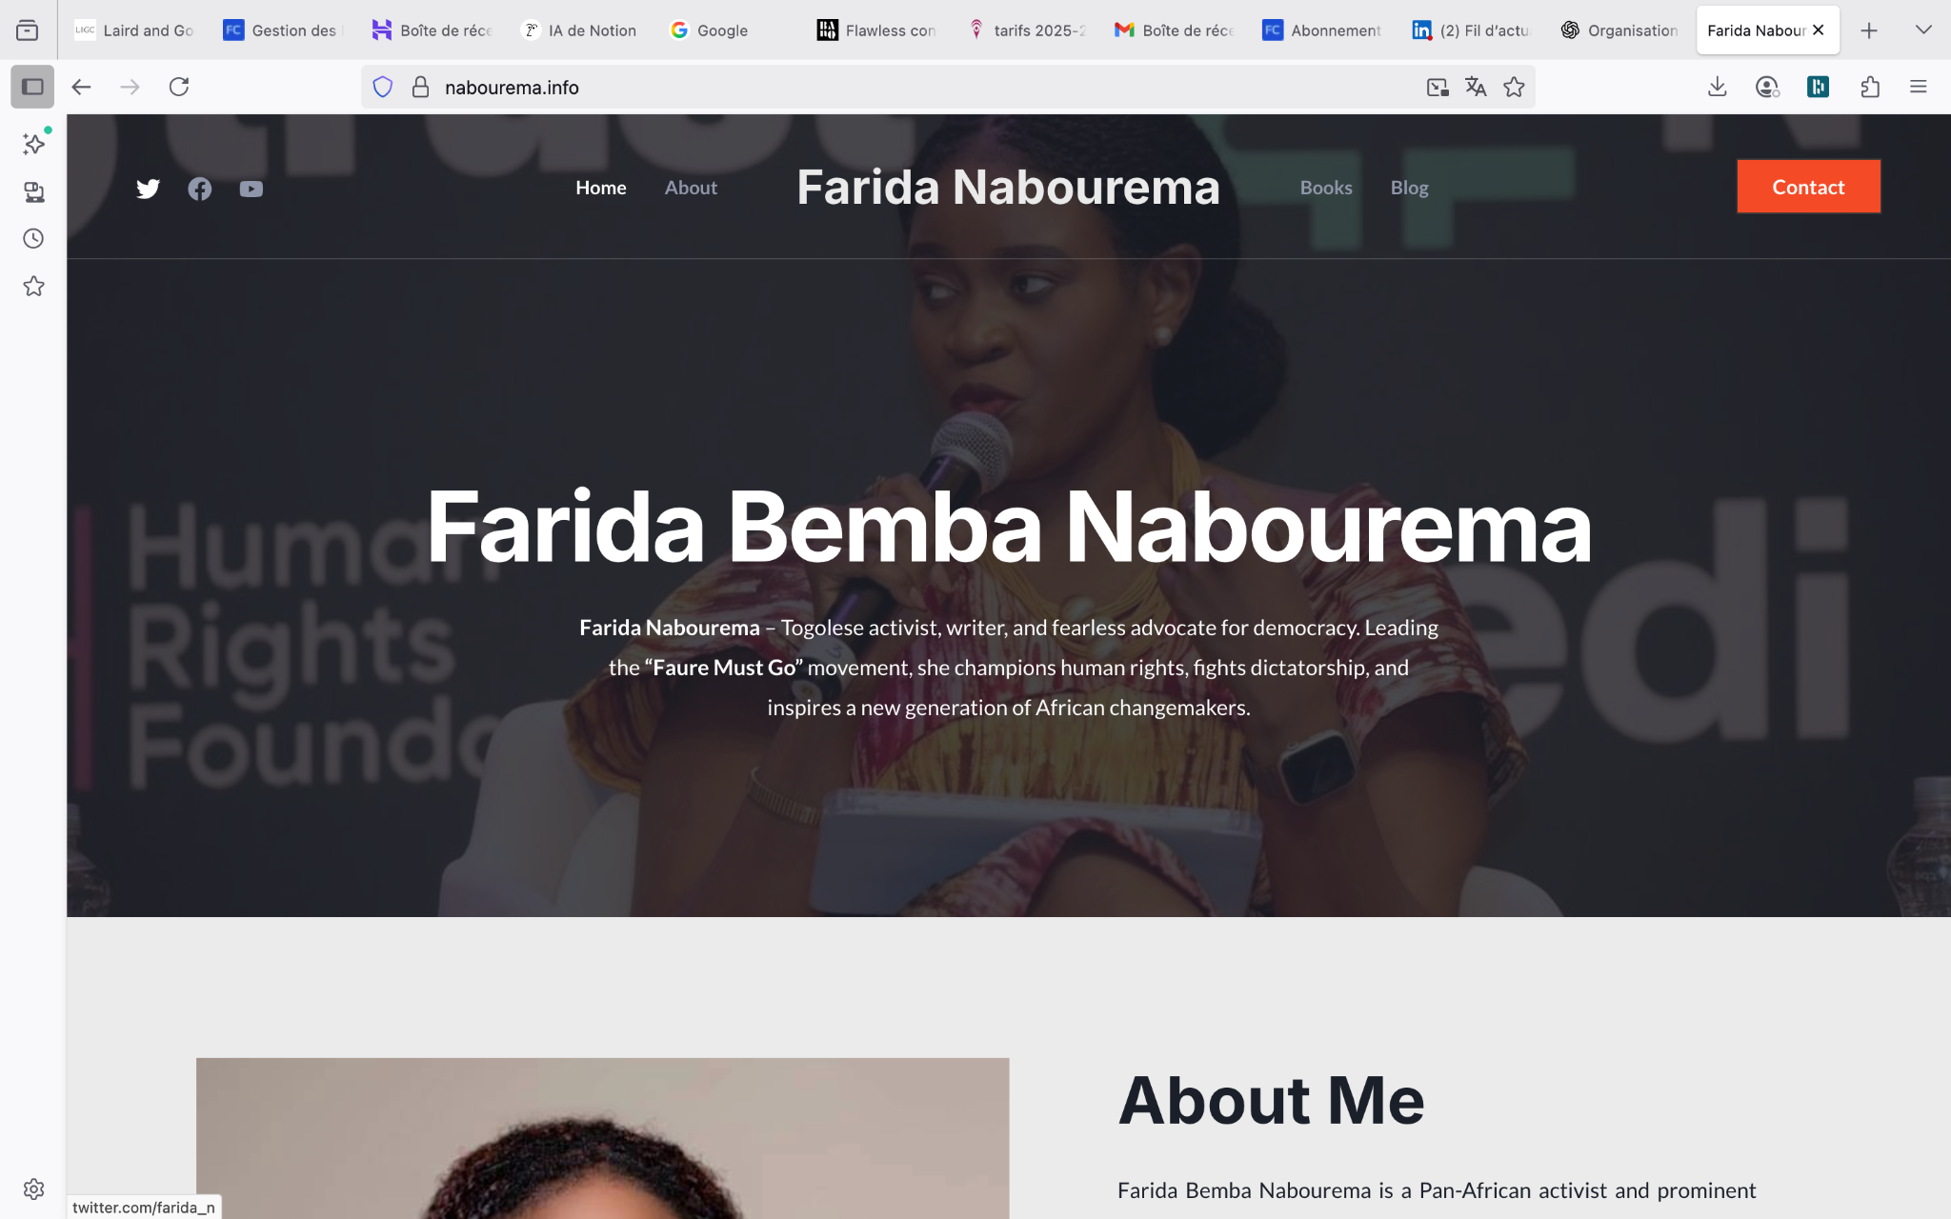

Page d'accueil de mon site internet, exactement dans une disposition pareille: FARID DANKO au milieu avec les informations suivantes de gauche à droite.

À gauche: Exactement dans le même ordre. On commence par les Réseaux sociaux avec des icônes comme sur le site de Farida. Mais l'ordre doit être: Linkedin, Youtube, Tik tok, Instagram, Facebook, X et medium.

On continue ensuite avec : Home (Accueil), About (À propos) et PRODUCTION.

À droite: BLOG, INITIATIVES et CONTACT (J’aimerais que mon bouton Contact soit de la même dimension que sur le site de Farid, avec seule exception que vu les tons de couleurs de mon site, il sera dans un gros bouton noir (si je ne me trompe).

Avant ou après le bouton CONTACT, intégrer le bouton qui traduction automatique EN/FR

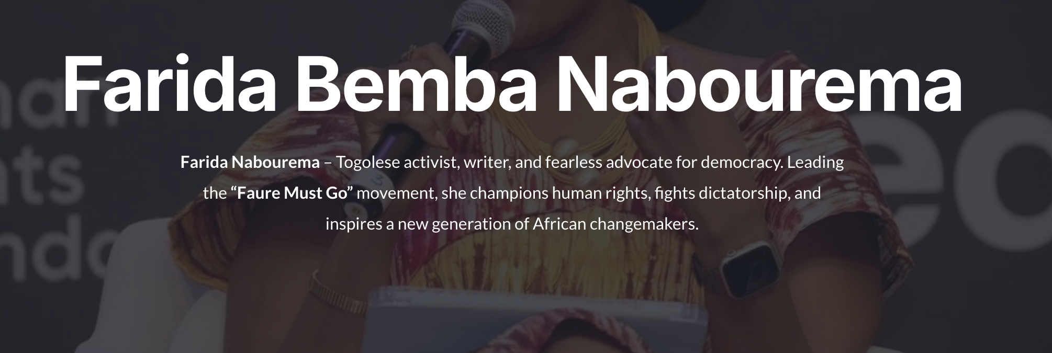

En bas du grand titre qui sera : Farid Danko, écrire:
Farid Danko est un entrepreneur social. Il accompagne les personnes, les entreprises et les organisations à clarifier leur vision, construire des solutions durables et renforcer leur impact dans la société.

English:Farid Danko is a dedicated social entrepreneur. He helps individuals, businesses, and organisations to clarify their vision, develop sustainable solutions, and increase their positive impact on society.
Je souhaiterais que chaque contenu (page) ait l’option permettant de facilement la partager sur les réseaux sociaux.

À propos de moi (Français)
Je suis un entrepreneur social animé par un rêve, un désir profond : être utile à l’humanité. Dès l’âge de 10 ans, j’ai ressenti un besoin — celui de contribuer à créer des opportunités là où elles manquent, de transformer les idées en solutions concrètes, de contribuer à un monde plus juste.
Issu d’un environnement entrepreneurial (avec des parents entrepreneurs), j’ai grandi avec un sens des responsabilités développé, nourri par la curiosité, la débrouillardise et des valeurs humaines fortes : la générosité, l’écoute, le partage. Ces principes ont façonné mon rapport au leadership, toujours orienté vers l’impact collectif.
Créateur compulsif d’idées et bâtisseur de projets, j’ai accompagné au fil des ans plus d’une cinquantaine de personnes et organisations à clarifier leur vision, structurer leurs initiatives et poser les bases de projets porteurs de sens. J’interviens notamment en création d’entreprise, développement organisationnel, gestion de projet, positionnement stratégique et accompagnement au changement.
J’ai également soutenu plusieurs organisations — tant à but non lucratif que dans le secteur privé — dans la recherche de financement, que ce soit auprès d’institutions bancaires, de bailleurs de fonds ou dans le cadre d’appels à projets. Mon rôle est d’accompagner, de structurer les idées et de renforcer la posture stratégique pour maximiser les chances de succès.
En plus de mon parcours universitaire à la Faculté de science politique et de droit de l’Université du Québec à Montréal (UQAM), j’ai approfondi mes compétences grâce à des formations spécialisées portant sur l’économie circulaire, le développement durable, l’intervention en milieu rural et l’accompagnement en contexte international, notamment auprès de l’Organisation internationale du Travail. Ces expériences m’ont permis d’affiner une approche humaine, systémique et solidement ancrée dans les réalités de terrain.
J’ai dirigé des projets d’envergure, notamment le Programme d’apprentissage en milieu de travail pour des métiers du secteur de l’environnement, coordonné des programmes liés à l’employabilité et à l’insertion socioprofessionnelle, et participé à des révisions de normes professionnelles. Mon expertise inclut également la gestion du changement en milieu organisationnel et la structuration de projets à impact social.
Je suis membre d’ordres professionnels du Québec, ce qui témoigne de mon engagement envers des standards élevés en matière de gouvernance, de conseil en gestion et de professionnalisme.
Aujourd’hui, je mets cette expertise au service de celles et ceux qui souhaitent entreprendre autrement — avec clarté, cohérence et impact.


English version- ABOUT (À propos de moi)
I am a social entrepreneur driven by a deep desire to be useful to humanity. Since the age of ten, I have felt the need to create opportunities where they are lacking, transform ideas into concrete solutions and contribute to a fairer world.
Coming from an entrepreneurial background, with parents who were entrepreneurs, I grew up with a strong sense of responsibility fuelled by curiosity, resourcefulness, and a commitment to strong human values such as generosity, active listening, and sharing. These principles have shaped my leadership approach, which is always focused on collective impact.
As a prolific generator of ideas and builder of projects, I have helped over fifty individuals and organisations clarify their vision, structure their initiatives, and lay the foundations for meaningful projects. I specialise in business creation, organisational development, project management, strategic positioning and change management.
I have also supported several organisations — both non-profit and in the private sector — in seeking funding from banking institutions, funders and through calls for projects. My role is to provide support, structure ideas and strengthen strategic positioning to maximise the chances of success.

In addition to my academic background in Political Science and Law at the University of Quebec in Montreal (UQAM), I have developed my skills through specialised training in the circular economy, sustainable development, rural intervention, and international support, notably with the International Labour Organisation. These experiences have enabled me to develop a human, systemic approach that is firmly grounded in practical realities.
I have led large-scale projects, including the Workplace Learning Programme for Environmental Trades, coordinated programmes related to employability and socio-professional integration, and contributed to the revision of professional standards. I am also an expert in change management in organisational settings and in structuring projects with a social impact.
My membership of professional bodies in Quebec demonstrates my commitment to maintaining the highest standards of governance, management and professionalism.
Today, I offer my expertise to those who wish to conduct business differently — with clarity, consistency and impact.

Page - Production

Production
Je produis ici du contenu pour transmettre: Des idées, des voix, des réalités, des visions.
Cette section regroupe les formats que j’ai créés ou coordonnés : entrevues, capsules, réflexions filmées, podcasts ou moments captés sur le terrain.
Ce sont des productions personnelles, pensées comme des espaces de conversation, de documentation ou de transmission.
Sous-pages
Entrevues
→ Conversations filmées ou audio avec des personnes inspirantes, expertes ou actrices du changement.
Il peut s’agir de : discussions de fond, invités spéciaux, formats longs.
Podcasts / Audio
→ Contenus audio ou discussions plus libres, intimes ou analytiques.
Il peut s’agir de : balados, échanges de fond sans forcément de support visuel.
Capsules & Réflexions
→ Vidéos ou extraits courts où je partage une idée, une réflexion ou une observation.
Il peut s’agir de : prises de parole directes, interventions rapides, contenus percutants.
Sur le terrain
→ Productions réalisées en contexte : immersion dans une communauté, observation d’un projet, mission sur le terrain.
Il peut s’agir de : documentaires courts, reportages, contenus tournés lors d’initiatives concrètes.
Lifestyle & Perspectives
→ Contenus plus personnels qui montrent l’envers du décor : mon quotidien, mon parcours, mes inspirations.
Il peut s’agir de : vlogs, moments spontanés.
Page - Production
Production
Here, I produce content to convey ideas, voices, realities and visions.
This section brings together the formats I have created or coordinated: interviews, short videos, filmed reflections, podcasts and moments captured in the field.
These are personal productions, designed as spaces for conversation, documentation or transmission.
Sous-pages
Interviews
→ Filmed or audio conversations with inspiring individuals, experts or change agents.
These may include: in-depth discussions, special guests, long formats.
Podcasts / Audio
→ Audio content or more informal, intimate or analytical discussions.
These may include: podcasts, in-depth exchanges without necessarily visual support.
Capsules & Reflections
→ Short videos or clips where I share an idea, a reflection or an observation.
These may include: direct statements, quick interventions, powerful content.
In the field
→ Productions made in context: immersion in a community, observation of a project, field mission.
These may include: short documentaries, reports, content filmed during specific initiatives.
Lifestyle & Perspectives
→ More personal content that shows what goes on behind the scenes: my daily life, my journey, my inspirations.
These may include: vlogs, spontaneous moments.
Page - Contact
Pour ma page Contact, je souhaiterais faire un mix de l’esprit des deux pages suivantes du site d’OBAMA en 1: https://barackobama.com/scheduling/ et https://barackobama.com/contact/
Nom complet (obligatoire)
Adresse e-mail (obligatoire, seul canal de réponse)
Type de demande (menu déroulant)
- Message général
- Collaboration / événement
- Média / entrevue
Message: xxxxxx

Initiatives
Depuis toujours, je crois en l’importance d’agir et de contribuer à créer des opportunités.
Cette page présente quelques initiatives que j’ai portées ou accompagnées, à la croisée de l’entrepreneuriat, du développement organisationnel et de l’engagement social.
Des actions concrètes qui traduisent mon désir constant : être utile et contribuer à un impact durable.
Page - Contact (English version)
Full name (required)
Email address (required, sole means of response)
Type of request (drop-down menu)
- General message
- Collaboration/event
- Media/interview
Message: xxxxxx
Initiatives (English version)
I have always believed in the importance of taking action and helping to create opportunities.
This page presents some of the initiatives I have led or supported, at the crossroads of entrepreneurship, organisational development and social engagement.
These are concrete actions that reflect my constant desire to be useful and contribute to a lasting impact.
Important: abonnement newsletter
Site d’inspiration général: https://lairdandgoodcompany.com/
Site d’inspiration pour police des textes (articles): How A Designer Brought Comfort & Soul To This London Home | SheerLuxe

Preuve sociale- Collaborations & Clients (Accompagnement)

